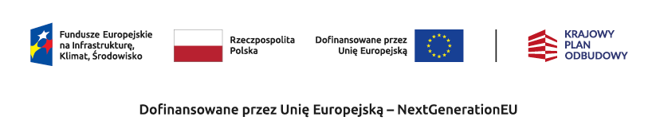
OGŁOSZENIE


Gminny Punkt Konsultacyjno-Informacyjny programu „Czyste powietrze”
zaprasza mieszkańców na spotkanie
w sprawie poprawy efektywności energetycznej budynków przez wymianę źródła ciepła i termomodernizację budynku oraz dofinansowania w ramach w/w programu.
Spotkanie odbędzie się dnia 27.05.2025 r. o godz. 16.00
w sali Gminnego Ośrodka Kultury i Biblioteki w Wymiarkach
Wójt Gminy
/-/ Lech Miszewski

